Simulateur de guichet automatique
Récapitulatif de la base de données et schémas d’analyse

Cours 420-P11-ID
Présenté par : Amar Ibnou
3 novembre 2026
C# · ASP.NET Core 8 (Razor Pages) · Entity Framework Core · SQLite · Bootstrap 5

Table des matières
1. Présentation du projet
2. Architecture de l’application
3. Modèle de données
3.1 Dictionnaire de données
3.2 Codes utilisés
4. Contenu actuel de la base
4.1 Clients
4.2 Comptes
4.3 Guichet
4.4 Transactions
5. Vérification de la cohérence des soldes
6. Règles d’affaires et cas d’utilisation
7. Analyse d’un processus : le retrait
8. Constats et pistes d’amélioration
8.1 Transfert vers une marge de crédit sans dette
8.2 Autres observations
8.3 Points forts
Annexe — Requêtes SQL utilisées dans le terminal

(Dans Word : clic droit sur la table → « Mettre à jour les champs » pour afficher les numéros de page.)

1. Présentation du projet
Le projet est une application web qui simule un guichet automatique bancaire. Un client se connecte avec son code et son NIP pour consulter ses comptes et faire des transactions. Un administrateur gère les clients, les comptes et le guichet lui-même (argent papier, intérêts, fermeture).
Toutes les données sont conservées dans une base SQLite (data/banque.db) manipulée par Entity Framework Core. La base est créée automatiquement au premier démarrage, avec des données de démonstration.
Composant | Technologie | Rôle
Interface | Razor Pages, Bootstrap 5, JavaScript | Écrans de connexion, client et administrateur
Logique d’affaires | C# (BanqueService) | Règles bancaires, validations, calculs
Accès aux données | Entity Framework Core 8 | Mapping objets ↔ tables, transactions
Base de données | SQLite (fichier local) | Stockage des clients, comptes, transactions, guichet
Sécurité | PBKDF2 (SecurityHelper) | Hachage des NIP, blocage après 3 essais
Journalisation | AuditLogger | Événements dans data/audit.log

2. Architecture de l’application
L’application est découpée en couches. Chaque couche ne parle qu’à la couche voisine, ce qui isole la logique bancaire de l’affichage et de la base de données.
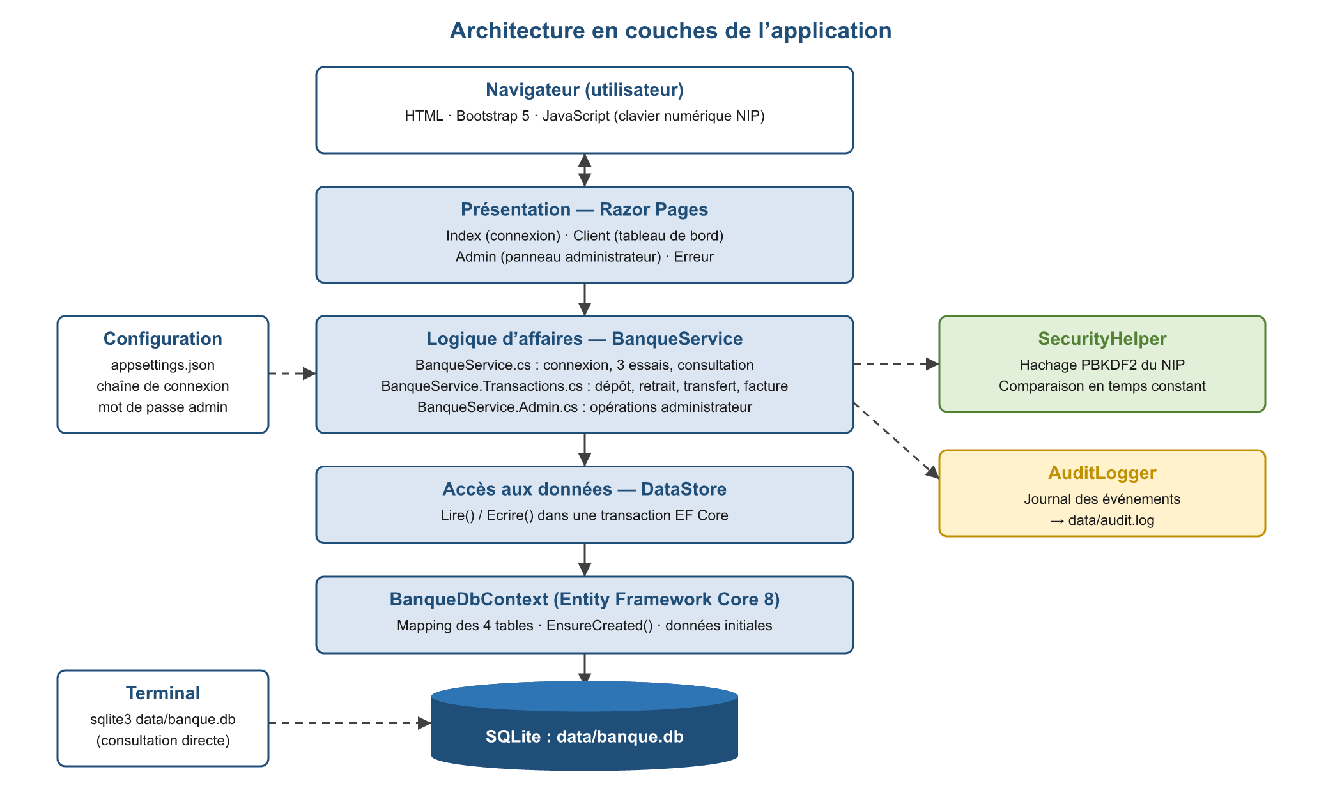
Figure 1 — Architecture en couches
- Razor Pages : reçoivent les actions de l’utilisateur et affichent les résultats.
- BanqueService : contient toutes les règles d’affaires (dépôt, retrait, intérêts, etc.).
- DataStore : exécute chaque opération dans une transaction EF Core : tout est enregistré, ou rien.
- BanqueDbContext : décrit comment les classes C# correspondent aux tables SQLite.
- Le terminal (sqlite3) permet de consulter la base directement, sans passer par l’application.

3. Modèle de données
La base contient 4 tables. La seule clé étrangère réelle relie Comptes à Clients. La table Transactions est volontairement sans clé étrangère : l’historique doit rester intact même si un compte est supprimé, et une transaction d’ajout d’argent papier utilise la valeur spéciale GUICHET comme compte source.
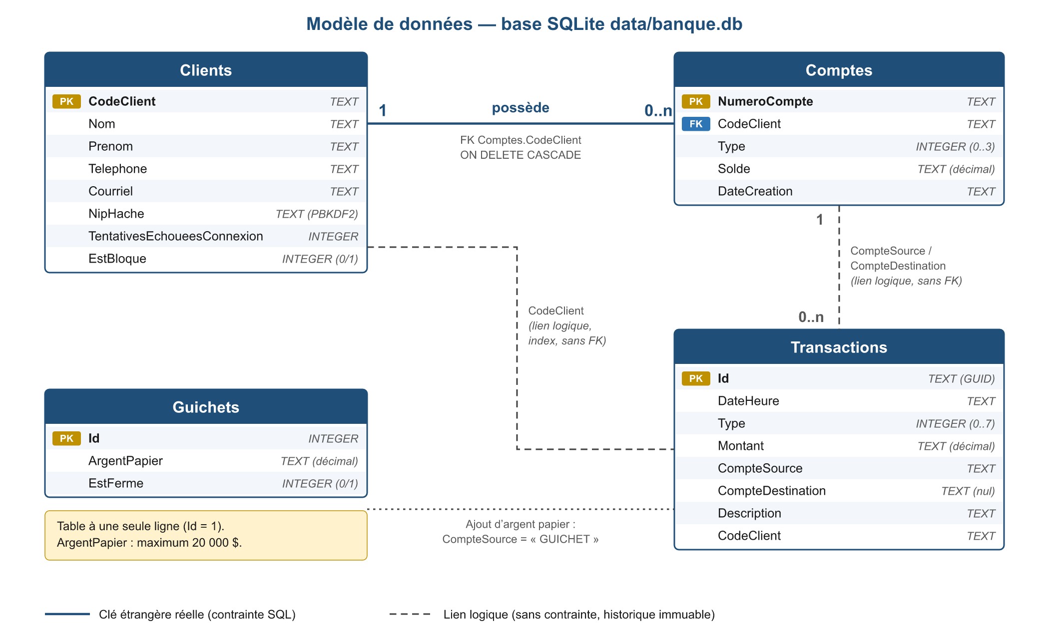
Figure 2 — Modèle de données (schéma entité-relation)

3.1 Dictionnaire de données
Table Clients
Colonne | Type | Contrainte | Description
CodeClient | TEXT | PK | Code de connexion à 4 chiffres
Nom, Prenom | TEXT | NOT NULL | Identité du client
Telephone, Courriel | TEXT | NOT NULL | Coordonnées
NipHache | TEXT | NOT NULL | NIP haché (PBKDF2 + sel), jamais en clair
TentativesEchoueesConnexion | INTEGER | NOT NULL | Compteur d’essais ratés (max 3)
EstBloque | INTEGER | NOT NULL | 1 = bloqué après 3 échecs

Table Comptes
Colonne | Type | Contrainte | Description
NumeroCompte | TEXT | PK | Identifiant à 8 caractères
CodeClient | TEXT | FK → Clients, index | Propriétaire (suppression en cascade)
Type | INTEGER | NOT NULL | 0 Chèque · 1 Épargne · 2 Hypothécaire · 3 Marge de crédit
Solde | TEXT | NOT NULL | Montant décimal (pour une marge : la dette)
DateCreation | TEXT | NOT NULL | Date et heure d’ouverture

Table Transactions
Colonne | Type | Contrainte | Description
Id | TEXT | PK | Identifiant unique (GUID)
DateHeure | TEXT | NOT NULL | Moment de l’opération
Type | INTEGER | NOT NULL | Code du type de transaction (voir 3.2)
Montant | TEXT | NOT NULL | Montant décimal
CompteSource | TEXT | index | Compte débité (ou « GUICHET »)
CompteDestination | TEXT | nullable | Compte crédité (transferts seulement)
Description | TEXT | NOT NULL | Texte lisible de l’opération
CodeClient | TEXT | index | Client concerné

Table Guichets
Colonne | Type | Contrainte | Description
Id | INTEGER | PK, auto | Une seule ligne (Id = 1)
ArgentPapier | TEXT | NOT NULL | Argent disponible dans la machine (max 20 000 $)
EstFerme | INTEGER | NOT NULL | 1 = guichet fermé, aucune transaction

3.2 Codes utilisés
Valeur | Type de compte | Valeur | Type de transaction
0 | Chèque | 0 | Dépôt
1 | Épargne | 1 | Retrait
2 | Hypothécaire | 2 | Transfert
3 | Marge de crédit | 3 | Paiement de facture
 |  | 4 | Intérêt Épargne
 |  | 5 | Intérêt Marge de crédit
 |  | 6 | Prélèvement hypothécaire
 |  | 7 | Ajout d’argent papier

4. Contenu actuel de la base
Données relevées le 3 novembre 2026 avec sqlite3 dans le terminal de VS Code.

4.1 Clients
Code | Nom | Téléphone | Courriel | Essais ratés | Bloqué
1001 | Amadou Diallo | 514-555-0101 | amadou.diallo@example.com | 0 | Non
1002 | Fatou Fall | 514-555-0102 | fatou.fall@example.com | 0 | Non
Le NIP n’apparaît jamais en clair : la colonne NipHache contient une empreinte PBKDF2 de 64 caractères.

4.2 Comptes
Numéro | Client | Type | Solde
53024F93 | 1001 — Amadou Diallo | Chèque | 100 952,00 $
DBA7FE3F | 1001 — Amadou Diallo | Épargne | 2 600,00 $
AE8D7ADA | 1001 — Amadou Diallo | Hypothécaire | 150 000,00 $
14626B4A | 1001 — Amadou Diallo | Marge de crédit | 0,00 $ (aucune dette)
BE185BC2 | 1002 — Fatou Fall | Chèque | 400,00 $

4.3 Guichet
Id | Argent papier | État
1 | 7 100,00 $ | Ouvert

4.4 Transactions
Date | Type | Montant | Source → Destination | Description
2026-09-02 11:09 | Dépôt | 50,00 $ | 53024F93 | Dépôt au compte Chèque
2026-09-07 19:26 | Transfert | 298,00 $ | 53024F93 → 14626B4A | Chèque vers Marge de crédit
2026-09-07 19:28 | Retrait | 900,00 $ | DBA7FE3F | Retrait au compte Épargne
2026-10-27 11:45 | Transfert | 300,00 $ | 53024F93 → DBA7FE3F | Chèque vers Épargne
2026-11-02 11:38 | Dépôt | 100 000,00 $ | 53024F93 | Dépôt au compte Chèque
Les 5 transactions appartiennent au client 1001. Le client 1002 n’a encore fait aucune opération.

5. Vérification de la cohérence des soldes
Pour valider que la base est cohérente, on part des soldes initiaux (données de démonstration) et on applique chaque transaction enregistrée. Le résultat doit être égal au solde actuel.
Compte | Solde initial | Mouvements enregistrés | Calcul | Solde actuel | Résultat
Chèque 53024F93 | 1 500 $ | +50 −298 −300 +100 000 | 100 952 $ | 100 952 $ | ✔ Cohérent
Épargne DBA7FE3F | 3 200 $ | −900 +300 | 2 600 $ | 2 600 $ | ✔ Cohérent
Hypothécaire AE8D7ADA | 150 000 $ | aucun | 150 000 $ | 150 000 $ | ✔ Cohérent
Marge 14626B4A | 0 $ | +298 reçu en remboursement | 0 $ (plancher) | 0 $ | ⚠ Voir 8.1
Chèque BE185BC2 | 400 $ | aucun | 400 $ | 400 $ | ✔ Cohérent
Guichet (argent papier) | 8 000 $ | −900 (retrait) | 7 100 $ | 7 100 $ | ✔ Cohérent

Constat : chaque transaction est bien enregistrée et les soldes correspondent à l’historique. On remarque aussi que le dépôt de 100 000 $ n’a pas modifié l’argent papier du guichet, ce qui respecte la règle « un dépôt n’affecte jamais l’argent papier ».
Seule exception : le transfert de 298 $ vers la marge de crédit, analysé à la section 8.1.

6. Règles d’affaires et cas d’utilisation
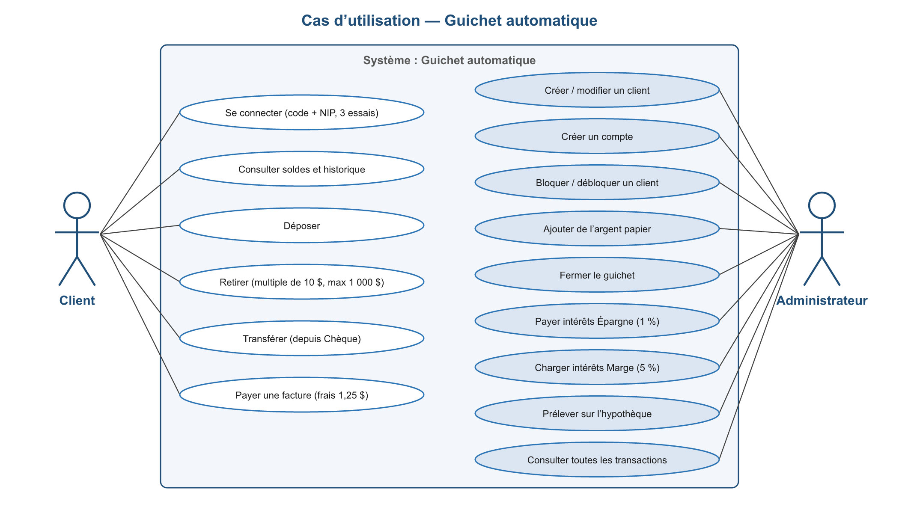
Figure 3 — Diagramme des cas d’utilisation
Opération | Comptes permis | Règles principales
Connexion | — | 3 essais de NIP maximum, puis blocage (déblocage par l’administrateur)
Dépôt | Chèque, Épargne, Hypothécaire | Montant > 0 ; n’affecte pas l’argent papier
Retrait | Chèque, Épargne | Multiple de 10 $, maximum 1 000 $ ; complément pris sur la marge si le solde manque
Transfert | Depuis Chèque seulement | Vers un compte du même client ; seule façon de rembourser la marge
Paiement de facture | Chèque | Frais fixes de 1,25 $
Intérêts Épargne | Épargne | 1 % payé par l’administrateur
Intérêts Marge | Marge de crédit | 5 % chargé sur les marges endettées
Argent papier | Guichet | Ajout par l’administrateur, total maximum 20 000 $

7. Analyse d’un processus : le retrait
Le retrait est l’opération qui contient le plus de règles. Le schéma suivant montre l’ordre exact des vérifications faites par la méthode Retirer() de BanqueService.Transactions.cs.
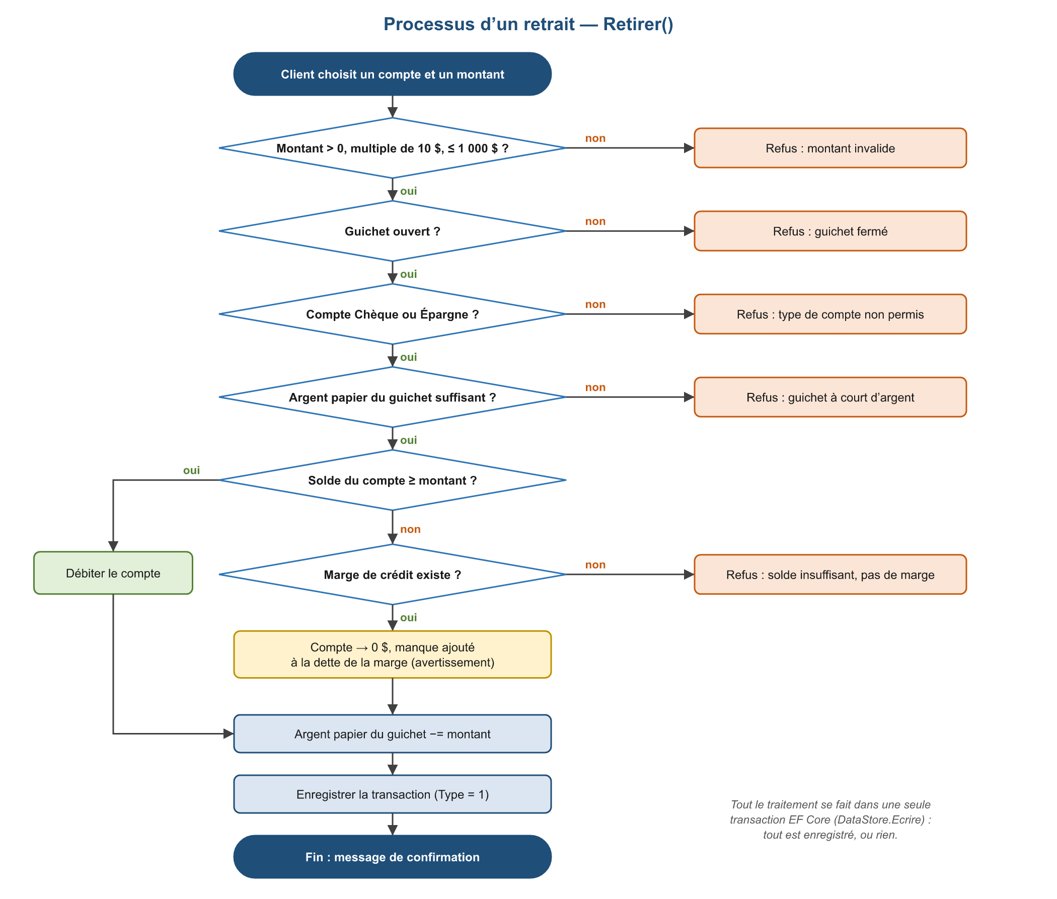
Figure 4 — Logigramme du retrait
Points à retenir : les validations simples (montant) sont faites avant d’ouvrir la transaction ; les vérifications qui dépendent des données (guichet, compte, argent papier) sont faites à l’intérieur, ce qui garantit qu’aucun retrait partiel ne peut être enregistré.

8. Constats et pistes d’amélioration
L’analyse de la base et du code a permis de relever les points suivants.

8.1 Transfert vers une marge de crédit sans dette
Constat observé dans les données
Le 7 septembre, 298 $ ont été transférés du compte Chèque vers la marge de crédit, qui n’avait aucune dette. Le compte Chèque a bien été débité de 298 $, mais la marge est restée à 0 $ : les 298 $ ne se retrouvent dans aucun compte.
Cause : Transferer() applique Math.Max(0, solde − montant) à la marge sans vérifier que le montant ne dépasse pas la dette.

Correction appliquée
Transferer() refuse maintenant un transfert vers une marge de crédit si le montant dépasse la dette. Message affiché : « La marge de crédit n’a aucune dette à rembourser. » ou « Le montant dépasse la dette de la marge de crédit (x $). »
La transaction du 7 septembre reste dans l’historique : elle témoigne du comportement d’avant la correction.

8.2 Autres observations
- Pas de limite sur la marge de crédit : lors d’un retrait, la dette de la marge peut augmenter sans plafond. Une colonne LimiteCredit pourrait être ajoutée à Comptes.
- Montants stockés en TEXT : EF Core enregistre les decimal en texte dans SQLite pour garder la précision. Conséquence : un ORDER BY Solde trie comme du texte (400 apparaît avant 2 600). Il faut écrire ORDER BY CAST(Solde AS REAL) dans les requêtes manuelles.
- Aucun plafond sur les dépôts : un dépôt de 100 000 $ a été accepté. Ce n’est pas exigé par l’énoncé, mais une limite par transaction serait réaliste.
- Mot de passe administrateur en clair dans appsettings.json. Il pourrait être haché et stocké en base, comme les NIP.
- Transactions sans clé étrangère : c’est un choix volontaire (historique immuable), mais il faut savoir qu’aucune contrainte SQL ne vérifie qu’un numéro de compte existe.

8.3 Points forts
- Chaque opération est atomique grâce aux transactions EF Core.
- Les NIP sont hachés avec PBKDF2 et comparés en temps constant.
- L’historique complet est conservé : les soldes peuvent être reconstitués à partir des transactions (section 5).
- Index sur les colonnes les plus recherchées (CodeClient, CompteSource).

Annexe — Requêtes SQL utilisées dans le terminal
Ouvrir la base depuis la racine du projet :
sqlite3 data/banque.db
.headers on
.mode column
.tables
Comptes avec le nom du client et le type en clair :
SELECT c.Prenom || ' ' || c.Nom AS Client, co.NumeroCompte,
CASE co.Type WHEN 0 THEN 'Chèque' WHEN 1 THEN 'Épargne'
WHEN 2 THEN 'Hypothécaire' ELSE 'Marge de crédit' END AS TypeCompte,
co.Solde
FROM Comptes co JOIN Clients c ON c.CodeClient = co.CodeClient
ORDER BY c.CodeClient, co.Type;
Avoirs (Chèque + Épargne) par client :
SELECT CodeClient, COUNT(*) AS NbComptes, SUM(CAST(Solde AS REAL)) AS Total
FROM Comptes WHERE Type IN (0, 1) GROUP BY CodeClient;
Résumé des transactions par type :
SELECT Type, COUNT(*) AS Nb, SUM(CAST(Montant AS REAL)) AS Total
FROM Transactions GROUP BY Type;
Historique d’un compte, du plus récent au plus ancien :
SELECT DateHeure, Montant, Description FROM Transactions
WHERE CompteSource = '53024F93' OR CompteDestination = '53024F93'
ORDER BY DateHeure DESC;
Structure d’une table : .schema Comptes — Quitter : .quit

